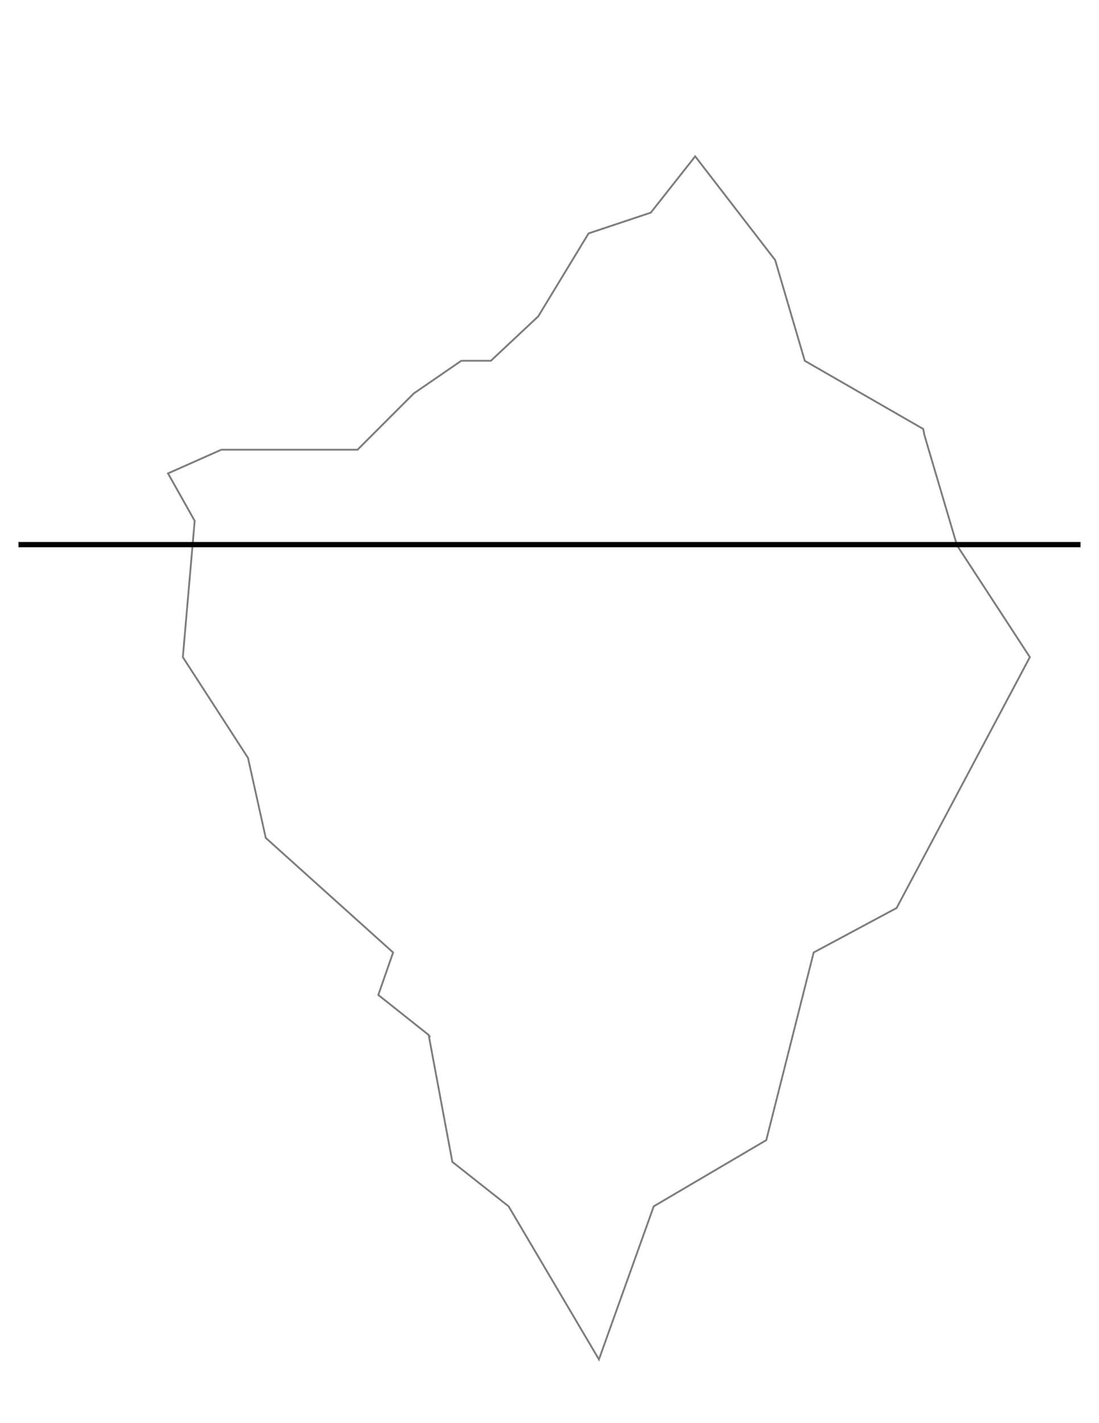
LA PUNTA DEL ICEBERG

